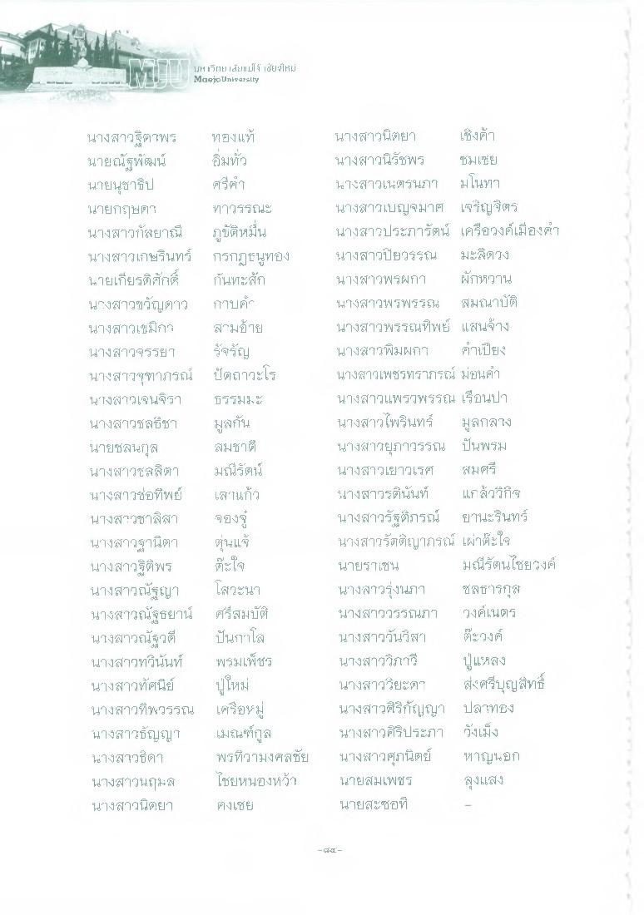
TH TEA เสียแม่โจ้ เสียงใหม่ Maejo University
นางสาวธิตเพร ทองแท้ นายณัฐพัฒน์ อิ่มหัว นายนุชาธิป ศรีศา นายกฤษตา ทาวรรณะ นางสาวกัลยาณี ภูขัติหมื่น นางสาวเกษรินทร์ กรกฏธนูทอง นายเกียรติศักดิ์ กันทะสัก นางสาวขวัญตา กาบคา นางสาวเขมิกา สมอ้าย นางสาวจรรยา ร็จรัญ นางสาวจุฑาภรณ์ ปัตถาวะไร นางสาวเจนจิรา นางสาวชลธิชา มูลกัน นายชลินกูล สมชาติ นางสาวชลสิตา มณีรัตน์ นางสาวช่อทิพย์ เสาแก้ว นางสาวชาลิสา ของ นางสาวฐานิตา ตุ่นแซ นางสาวฐิติพร ตะใจ นางสาวณัฐญา โสระนา นางสาวณัฐธยาน์ ศรีสมบัติ นางสาวณัฐวดี ในกาโส นางสาวศวินันท์ พรมเพ็ชร นางสาวทัศนีย์ ปู่ใหม่ นางสาวทิพวรรณ เครือหมู่ นางสาวธัญญา เมนต์กูล นางสาวธิดา พรทิวามงคลชัย นางสาวนฤสิ ไชยหนองหว้า นางสาวนิตยา คงเชีย
นางสาวนิตยา เชิงคา นางสาวนิรัชพร ชมเชย นางสาวเนตรนภา มโนทา นางสาวเบญจมาศ เจริญจิตร นางสาวประภารัตน์ เครือวงค์เพื่อง นางสาวปิยวรรณ มะลิตาง นางสาวพรผกา ผักหวาน นางสาวพรพรรณ สมนาบัติ นางสาวพรรณทิพย์ แสนจ้าง นางสาวพิมผกา คาเปียง นางสาวเพชรทราภรณ์ ม่อน นางสาวแพรพรรณ เรือนปา นางสาวพรินทร์ มูลกลาง นางสาวยุภาวรรณ ป็นพรม นางสาวเยาวเรศ สมศรี นางสาวรตื่นั้นห์ แกล้วก็ นางสาวรัตติกรณ์ ยานะรินทร์ นางสาวรัตติญาภรณ์ เผ่าด้ะใจ นายราเช่น มณีรัตนไชยรงค์ นางสาวรุ่งนภา ซatารกส นางสาววรรณภา วงค์เนตร นางสาววันวิสา ตะวงค์ นางสาววิภาวี ปู่แหลง นางสาววิยะต” ส่งศรีบุญสิทธิ์ นางสาวศิริกัญญา ปลาทอง นางสาวศิริประภา วังเม็ง นางสาวสุภนิตย์ หาญนอก นายสมเพชร สูงแสง นายสระซบที่

